特集： チャットGPTを使ってみよう

今、チャットGPTが大きな話題になっています。誰でも無料で使用することができ、日本語も対応しているので、人と会話するように回答が得られてとても便利ですが、その使い方や注意点を記載します。

■幅広い用途
チャットGPT（Chat Generative Pre-trained Transformer）は米国のOpen AI社が開発した人工知能（AI）を使った対話型のチャットです。いろいろな質問に対して、人間と会話するように自然な文章を生成して、専門的な回答が得られます。２０２２年１１月に公開されてから利用者が急増しています。
チャットGPTの用途は文書の作成、文章の要約や校正、小説や詩の創作、英文の翻訳、プログラミングなど多岐にわたります。自治体での活用も検討されていて、情報収集、草案の作成、文書の要約や翻訳などの利用が想定され、業務の効率化や新しい施策を考える際に有益とされています。東京都もチャットGPTを8月から全ての局で導入して、文書の作成などに活用すると発表しています。

■チャットGPTの始め方
チャットGPTは無料で誰でもパソコンやスマホで使用できますが、最初に下記の手順で登録が必要です。

①下記のチャットGPTのサイトにアクセスします。
https://openai.com/blog/chatgpt/
登録は英文ですが、下図の「Try ChatGPT」→「Sign up」をクリックします。
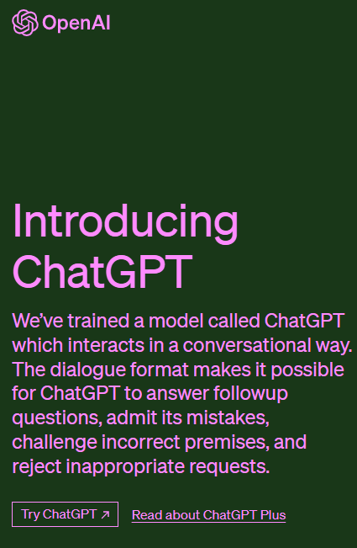
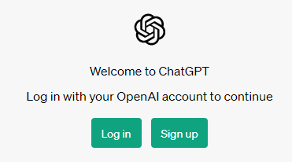
Try ChatGPT

②自分のメールアドレスと任意のパスワードを入力します。
③自分にメールが届くので「Verify email address」をクリックします。
④自分の名前、誕生日、携帯番号を入力します。
⑤自分の携帯にショートメール（SMS）で認証コードが送られてくるので、その認証コードを入力します。

以上で登録が完了します。そうすると下図の画面で質問を日本語で入力すると回答が日本語で表示されます。市民活動でもキャッチコピーの作成などに利用できます。
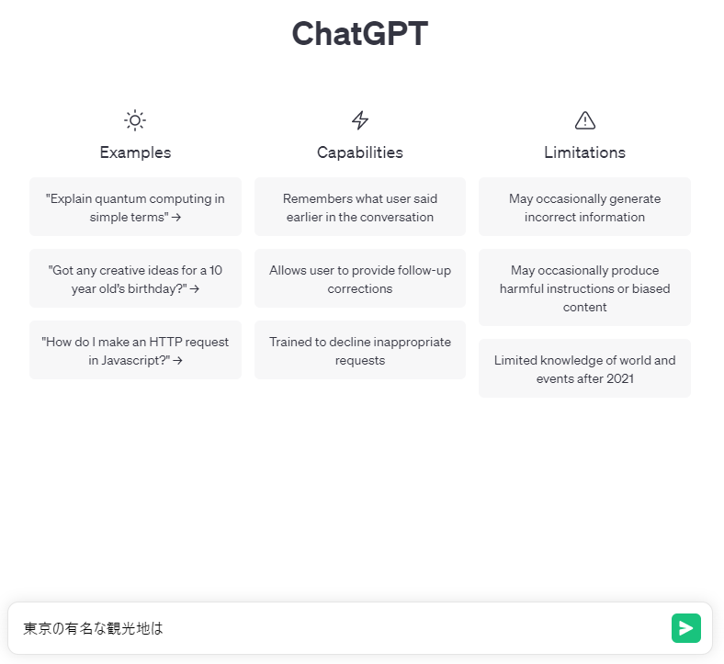
日本語で質問入力

■使用上の注意点
チャットGPTは高度な文章を生成できますが、元になる情報はインターネット上の情報であり、回答が 正確ではない場合があります。そのため、生成された文章は自分で真偽をよく確認する必要があります。
また、チャットGPTは利用者が入力した質問や情報の内容も学習していくので、情報を入力する際は個人情報や機密情報の漏洩に十分な注意が必要です。
更に、チャットGPTが学習しているデータに著作権のあるものが含まれるため、生成された文章が著作権侵害の可能性に注意する必要があります。

■まとめ
チャットGPTの活用は文化、芸術、教育、行政など適用分野が広がり、各自治体でも業務の効率化など導入が増えています。チャットGPTなどのAIが更に普及すると今後の働き方を大きく変える可能性があると思います。
※チャットGPTの登録手順などは変更される場合があります。
（文責：佐藤）

